**Группа Эл-19по**

ПУД 03 «Электрооборудование промышленных и гражданских зданий»

Занятие 135-136

Дифференцированный зачет

Задание.

|  |  |  |
| --- | --- | --- |
| № |  | № варианта |
| 1 | Баранов А.М. | 0 |
| 2 | Байдраков А.О | 1 |
| 3 | Вахрушев Т.А. | 2 |
| 4 | Груздев Р.Э | 3 |
| 5 | Гуляев С.А. | 4 |
| 6 | Иванов Д.А. | 5 |
| 7 | Ладинский О.В. | 6 |
| 8 | Летягин В.А | 7 |
| 9 | Митько И.А. | 8 |
| 10 | Неустроев Д.А. | 9 |
| 11 | Пархимович С.Е. | 0 |
| 12 | Романчук П.Г. | 4 |
| 13 | Русанов В.С. | 2 |
| 14 | Шатров И.В. | 0 |

1. Изучить текст задания и разобрать примеры решения задач (по варианту).

2. Произвести расчеты и оформить их согласно оформлению в примерах.

**Работа должна быть выполнена и сдана до 24 апреля**

**V. ЗАДАНИЯ НА КОНТРОЛЬНУЮ РАБОТУ И МЕТОДИЧЕСКИЕ УКАЗАНИЯ ПО ЕЕ ВЫПОЛНЕНИЮ**

Контрольная работа состоит из 10 вариантов. Каждый вариант контрольной работы содержит пять задач.

Вариант контрольной работы определяется по таблице

В контрольной работе приводятся необходимые эскизы, схемы в карандаше.

В текстовой и графической частях работы следует соблюдать терминологию и обозначения, соответствующие действующим ГОСТ.

На каждой странице оставляются поля шириной 2 см дли за­мечаний проверяющего работу. На обложке тетради указывают наименование дисциплины, курс, индекс учебной группы; фамилию, имя и отчество исполнителя.

При выполнения контрольной работы необходимо соблюдать следующие требования:

- в контрольную работу следует записывать контрольные во­просы и условия задач. После вопроса должен следовать ответ на него. Содержание ответов должно быть четким и кратким;

- вычислениям должны предшествовать исходные формулы;

- для всех исходных и вычисленных физических величин долж­ны указываться размерности.

В установленные учебным графиком сроки обучающийся направляет выполненную работу для проверки в учебное заведение.

После получения прорецензированной работы необхо­димо исправить отмеченные ошибки, выполнить вес указания пре­подавателя и повторить недостаточно усвоенный материал. Если контрольная работа не зачтена, то обучающийся выполняет ее повторно.

**КОНТРОЛЬНАЯ РАБОТА**

**Задача 1.** Дли электропривода механизма подъема крана рассчи­тать нагрузочную диаграмму (без учета переходных процессов), определить мощность асинхронного двигателя с фазным ротором и выбрать двигатель по каталогу (проверки двигателя по нагреву и перегрузочную способность не производить).

Технические данные приведены в таблице 1,

Где G – сила тяжести поднимаемого груза, т;

G0 - сила тяжести грузозахватывающего устройства, кг;

ηн - КПД подъемного механизма при подъеме (G+ G0);

η0  - КПД подъемного механизма при подъеме G0;

v - скорость подъема груза, м/с;

Н1 - высота подъема груза, м;

Н2  - высота подъема пустого крюка, м;

Nц - число циклов в час;

|  |  |  |  |  |  |  |  |  |  |
| --- | --- | --- | --- | --- | --- | --- | --- | --- | --- |
| Вариант | G,т | G0,кг | ηн | η0 | V, м/с | nн, об/мин | Н1, м | Н2, м | Nц, м |
| 0  1  2  3  4  5  6  7  8  9 | 7,5  10  3,7  2,3  1,6  1,1  0,7  16  5,1  14 | 50  60  50  40  40  40  30  90  50  80 | 0,72  0,73  0,74  0,75  0,71  0,72  0,73  0,72  0,74  0,75 | 0,5  0,51  0,52  0,53  0,5  0,51  0,52  0,51  0,53  0,52 | 0,3  0,31  0,32  0,33  0,34  0,35  0,36  0,35  0,34  0,33 | 723  716  953  945  925  895  885  577  715  730 | 12  11  12,5  11,5  10,5  11  9  13  9,5  10,5 | 7,5  6  5,5  6  8,5  5  7  6,5  6,5  4,5 | 8  16  8  16  8  14  9  13  16  8 |

nн - частота вращения вала электродвигателя, об/мин Таблица 1

***Примечание.*** Цикл работы двигателя состоит из подъема и спуска груза, подъ­ема и спуска крюка, пауз между ними, во время которых производится загрузка, разгрузка, передвижение моста тележки.

.

**Методические указания по выполнению задачи 1.**

Расчет статических нагрузок определяется для одного цикла ра­боты двигателя. Для этого определяется мощность на валу двигателя при подъеме и спуске груза, подъеме и спуске крюка. При расчете считать, что скорость подъема и опускания постоянна и не зависит от силы тяжести поднимаемого и опускаемого груза.

Мощность на валу двигателя при подъеме груза:

*кВт*

Обратите внимание на размерность, где

*G* - сила тяжести поднимаемого груза, Н;

*G0* - сила тяжести грузозахватывающего устройства, Н. Мощность на валу

двигателя при спуске груза:

, *кВт*.

Мощность на валу двигателя при подъеме пустого крюка:

,*кВт*

Мощность на налу двигателя при опускании пустого крюка:

P*4 = Go* · v · ηо·10-3 , *кВт.*

Продолжительность подъема груза на высоту Н1:

c

Время спуска груза:

 c

Продолжительность подъема пустого крюка на высоту Н2:

c

Время спуска пустого крюка:

c

Суммарное время работы в цикле:

c

Время цикла:

 c

Действительная продолжительность включения двигателя:

ПВ 

Суммарное время пауз:

с

Продолжительность одной паузы принимаем условно одинако­вой:

с

Эквивалентная мощность двигателя за цикл работы:

Рэ  кВт

Эквивалентная мощность,приведенная к номинальной продолжительностивключения электродвигателя, равна

Рэн = Рэ кВт

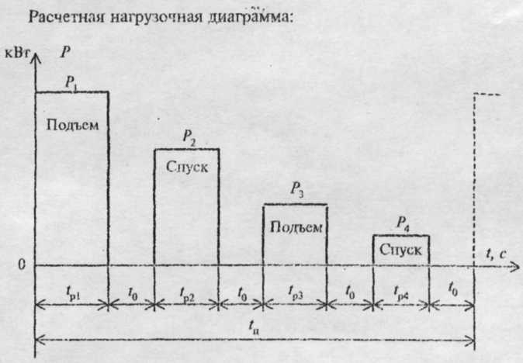

По каталогу выбираем двигатель исходя из условия Р ≥ Рэн

Необходимо указать тип выбранного двигателя, его номиналь­ную мощность, частоту вращения вала, продолжительность включе­ния (ПВ).

**Задача 2.** Определить мощность электродвигателя для вентиля­тора тина ВД. Выбрать электрический двигатель серии 4А из спра­вочника.

Технические данные приведены в таблице 2,

где Q - производительность вентилятора, м3/ч;

Н - давление, Па;

ηв - КПД вентилятора;

ηн=1 - КПД передачи;

kз - коэффициент запаса;

n - частота вращения вала электродвигатели, об/мин.

Таблица 2.

|  |  |  |  |  |  |
| --- | --- | --- | --- | --- | --- |
| Вариант | *Q*,  м3/ч | Н,  Па | ηв | kз | n,  об/мин |
| 0  1  2  3  4  5  6  7  8  9 | 4,4*103  6,5*103  8*103  10*103  15*103  20*103  28*103  35*103  45*103  60*103 | 970  2170  980  1720  1530  2700  2200  3900  2870  5000 | 0,67  0,67  0,67  0,71  0,67  0,67  0,7  0,67  0,72  0,70 | 1,2  1,25  1,2  1,1  1,1  1,3  1,2  1,31  1,1  1,1 | 970  1450  730  970  730  970  730  970  970  970 |

**Методические указания по выполнение задачи 2**

Мощность электродвигателя для вентилятора

 кВт

Обратить внимание на размерность: *Q -* производительность вентилятора, м3/с.

**Задача 3.** Определить мощность двигателя для насосного цен­тробежного агрегата типа КМ, перекачивающего холодную воду. Выбрать электродвигатель серии 4А с синхронной частотой враще­ния 3000 об/мин из справочника.

При замене электродвигателя насоса с частотой вращения 1500 об/мин определить требуемую мощность двигателя, напор и производительность насоса. Выбрать электродвигатель серии 4А из справочника.

Технические данные приведены в таблице 3,

где Q - производительность насоса, м3/ч:

Н - напор насоса, м;

γ - плотность перекачиваемой жидкости:

ηн - КПД насоса;

ηn=1- КПД передачи;

к3 - коэффициент запаса.

|  |  |  |  |  |
| --- | --- | --- | --- | --- |
| Вариант | *Q*, м3/ч | *Н*, м | ηн | *к3* |
| 0  1  2  3  4  5  6  7  8  9 | 8,0  12,5  12,5  25,0  25,0  50,0  50,0  100,0  100,0  200,0 | 18  22,5  18  32  20  32  50  32  50  20 | 0,5  0,57  0,55  0,55  0,6  0,7  0,65  0,7  0,7  0,75 | 1,4  1,4  1,4  1,3  1,3  1,2  1,2  1,2  1,4  1,25 |

**Таблица 3**

**Методические указания по выполнению задачи 3.**

Мощность электродвигателя для насоса

 кВт

Обратить внимание на размерность:

Q - производитеьность насоса, м3/с

При выборе двигателя дли центробежного насоса необходимо обратить внимание на частоту вращения вала электродвигателя, так как у центробежного насоса мощность, напор, производительность и частота вращения вала электродвигателя связаны следующими формулами:

Р1/ Р2 = n31/ n32; Н1/ Н2= n21/ n22; Q1/ Q2= n1/ n2

**Задача 4.** Определить мощность двигателя для поршневого ком­прессора. Выбрать электродвигатель серии 4А из справочника.

Технические данные приведены в таблице 4,

где Q - производительность компрессора, м3/мин;

Ра - рабочее давление, Па;

ηп - КПД передачи;

ηк - КПД компрессора;

k3 - коэффициент запаса;

В - работа, Дж/м3, затрачиваемая на сжатие 1 м3 воздуха доданных рабочих

давлений, Па (принимается по таб­лице 5);

|  |  |  |  |  |  |  |
| --- | --- | --- | --- | --- | --- | --- |
| Вариант | *Q*, м3/мин | *Ра*, МПа | ηк | ηп | *k3* | *n*, об/мин |
| 0  1  2  3  4  5  6  7  8  9 | 0,05  0,46  0,5  0,5  1,3  1,25  5  10  20  20 | 0,3  0,7  0,4  0,6  0,3  0,2  0,8  0,8  0,7  0,8 | 0,6  0,7  0,7  0,75  0,8  0,65  0,65  0,65  0,6  0,8 | 0,92  0,93  0,94  0,93  0,92  0,93  0,94  0,93  0,92  0,93 | 1,2  1,1  1,1  1,2  1,15  1,2  1,1  1,1  1,17  1,2 | 1440  1440  1420  2750  2700  730  735  1450  2800  2750 |

n - частота вращения вала электродвигателя, об/мин.

|  |  |  |  |
| --- | --- | --- | --- |
| *Ра*, Па | В, Дж/м3 | *Ра*, Па | В, Дж/м3 |
| 2*105  3*105  4*105  5*105  6*105 | 71600  117300  152200  179000  203000 | 7*105  8*105  9*105  10*105 | 224000  242000  263000  273000 |

**Таблица 4**

Таблица 5

**Работа, затрачиваемая на сжатие 1 м3 воздуха**

**Методические указания по выполнению задачи 4.**

Мощность электродвигателядлякомпрессора:

  кВт

Обратить внимание на размерность:

*Q*  - производительность компрессора, м3/с

***Задача* 5.** Произвести светотехнический расчет общего равно­мерного освещения методами коэффициента использования светового потока и удельной мощности

Определить:

размещение светильников на плане;

мощность лампы;

суммарную мощность осветительной установки;

удельную мощность осветительной установки.

Исходные данные приведены в таблице 6.

|  |  |  |  |  |  |  |  |  |
| --- | --- | --- | --- | --- | --- | --- | --- | --- |
| Вариант | Наименование  помещения | Размеры помещения | | | Коэффициент отражения  поверхности | | | Высота рабочей поверхности  Hр, м |
| Длина, м | Ширина, м | Высота, м | Рп | Рс | Рр |  |
| 0 | Машинный зал | 12 | 6 | 4 | 50 | 30 | 10 | 0,9 |
| 1 | Сборочно-монтажный цех | 24 | 18 | 6,5 | 50 | 30 | 10 |
| 2 | Сварочный цех | 30 | 18 | 10,2 | 30 | 30 | 10 |
| 3 | Электроремонтный цех | 24 | 12 | 7 | 50 | 30 | 10 |
| 4 | Инструментальный цех | 30 | 12 | 4,5 | 50 | 30 | 10 |
| 5 | Конструкторское бюро | 6 | 6 | 3 | 70 | 30 | 10 |
| 6 | Конференц зал | 18 | 12 | 5 | 50 | 30 | 10 |
| 7 | Спортивный зал | 30 | 12 | 6 | 50 | 30 | 10 |
| 8 | Школьный класс | 12 | 6 | 3 | 70 | 30 | 10 |
| 9 | Кондитерский цех | 12 | 12 | 4 | 50 | 30 | 10 |

тип светильника «Универсаль», Uном=220 В., E min соответствует требованиям к помещению по варианту 5.размещение светильников в освещаемом пространстве, оформление плана размещения в масштабе (1:100; 1:200) с указанием питающей и групповой сети, распределительных щитков, штепсельных розеток, выключателей и пр.

**Методические указания по выполнению задачи 5.**

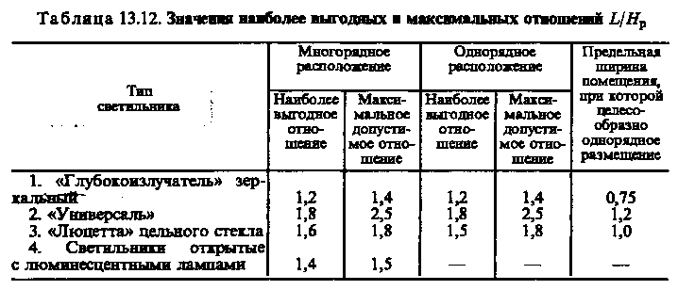

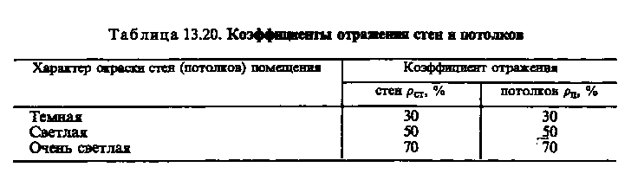

.

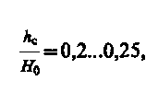

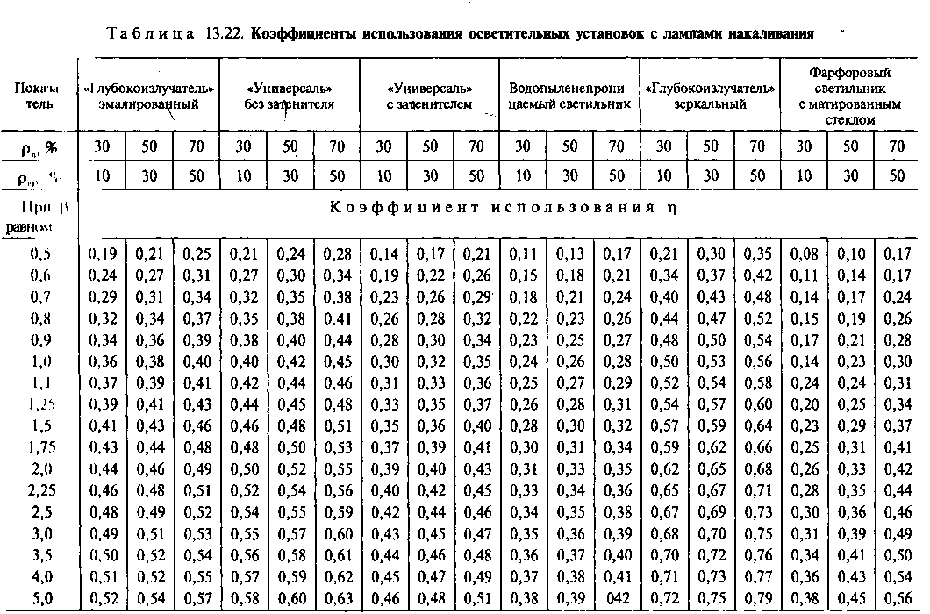

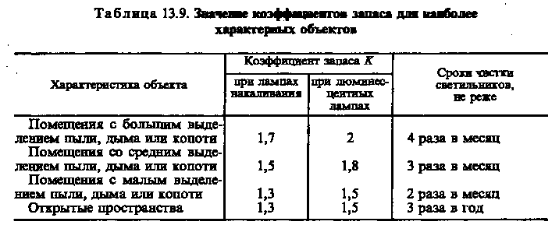

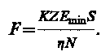

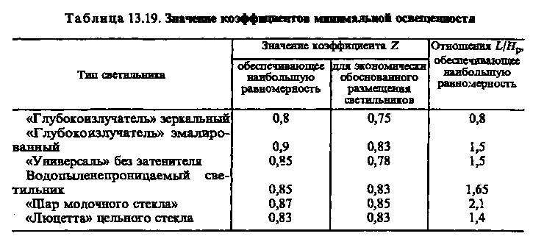

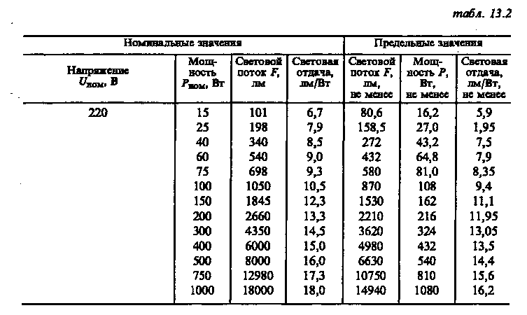

**Необходимая литература:**

Шеховцов В.П.

«Электрическое и электромеханическое оборудование».

М.: Форум: Инфра, 2015 г.

http://en.bookfi.net/book/652793

**Прошу обратить внимание, задания выполняются ЕЖЕДНЕВНО и высылаются сразу только на мою электронную почту** [**biv.npet@mail.ru**](mailto:biv.npet@mail.ru) **в виде фотографий или электронных документов, выполненных в Word.**

**Возможно выполнение задания в форме презентации.**